ESAP on iPad

# 目录

## 通讯录界面

## 通讯录发起签约-选择文档界面

## 文档-管理界面

## 文档-打开界面

## 文档-选择签约人界面

## 文档-签名设置界面

## 文档-直接手写界面

# 通讯录界面

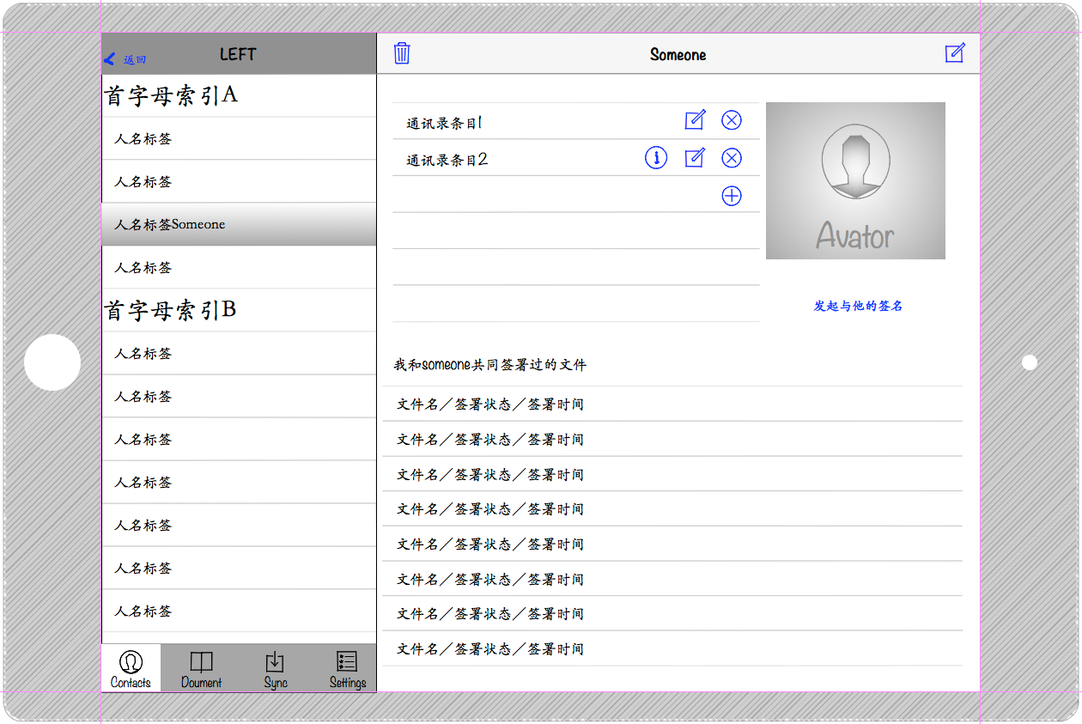

1. 第一次访问通讯录可以从iOS系统通讯录导入（用户可点击确认）
2. 通讯录具有开始字母索引功能
3. 点击人名标签，在右侧显示人物详细信息。
   1. 人物详细信息包括头像
   2. 人物详细信息包括多条通讯录条目
   3. 编辑状态下，可增、删、改通讯录条目
   4. 人物具备两个基本状态：是ESAP用户/不是ESAP用户
   5. 对于不是ESAP用户的人物，在其电子邮件条目上，有一个邀请加入ESAP的按钮
4. 在人物头像下有一个“发起与他的签名”功能按钮，将进入**“通讯录发起签约-选择文档”**界面
5. 人物详细信息下方有一个“我和他共同签署过的文件”记录列表。

**关于竖屏：保留左右结构，以及横向所占宽度比例。通讯录细目部分，可以头像和通讯录条目都是从上而下铺列。**

# 通讯录发起签约-选择文档界面

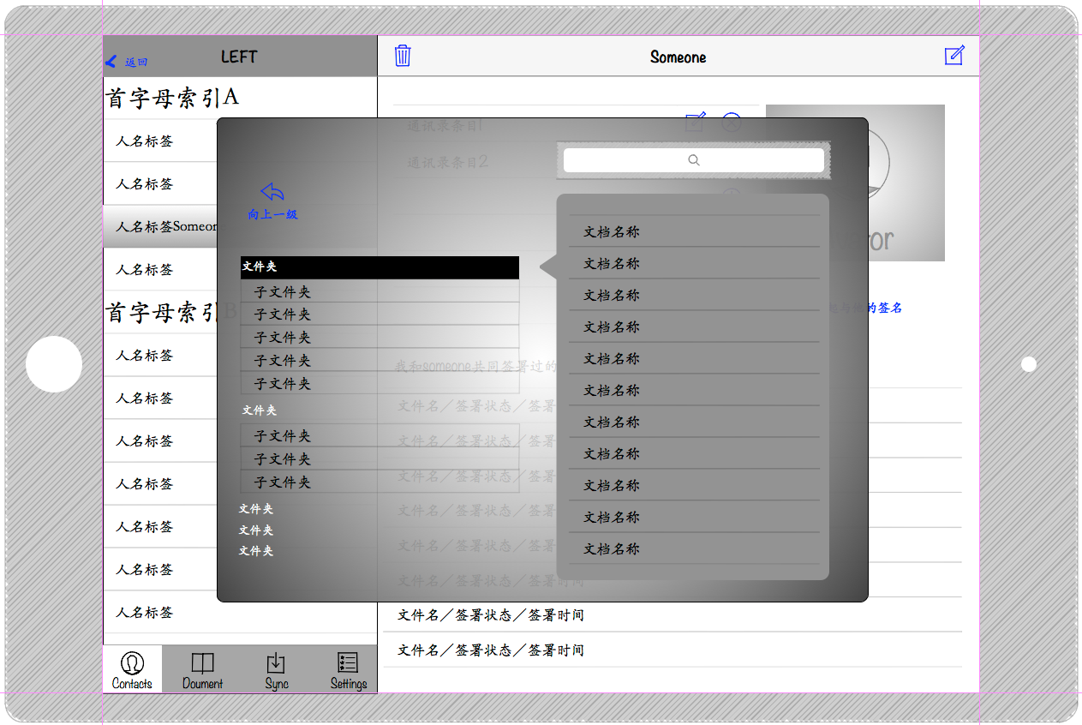

该界面为弹出一个窗口选择文档，实际上就是文档管理界面的一个只读加查询过滤简化版。可参考“**文档-管理界面**”。

当选择好要签约的文档之后，直接转入“**文档-打开界面**”

# 文档-管理界面

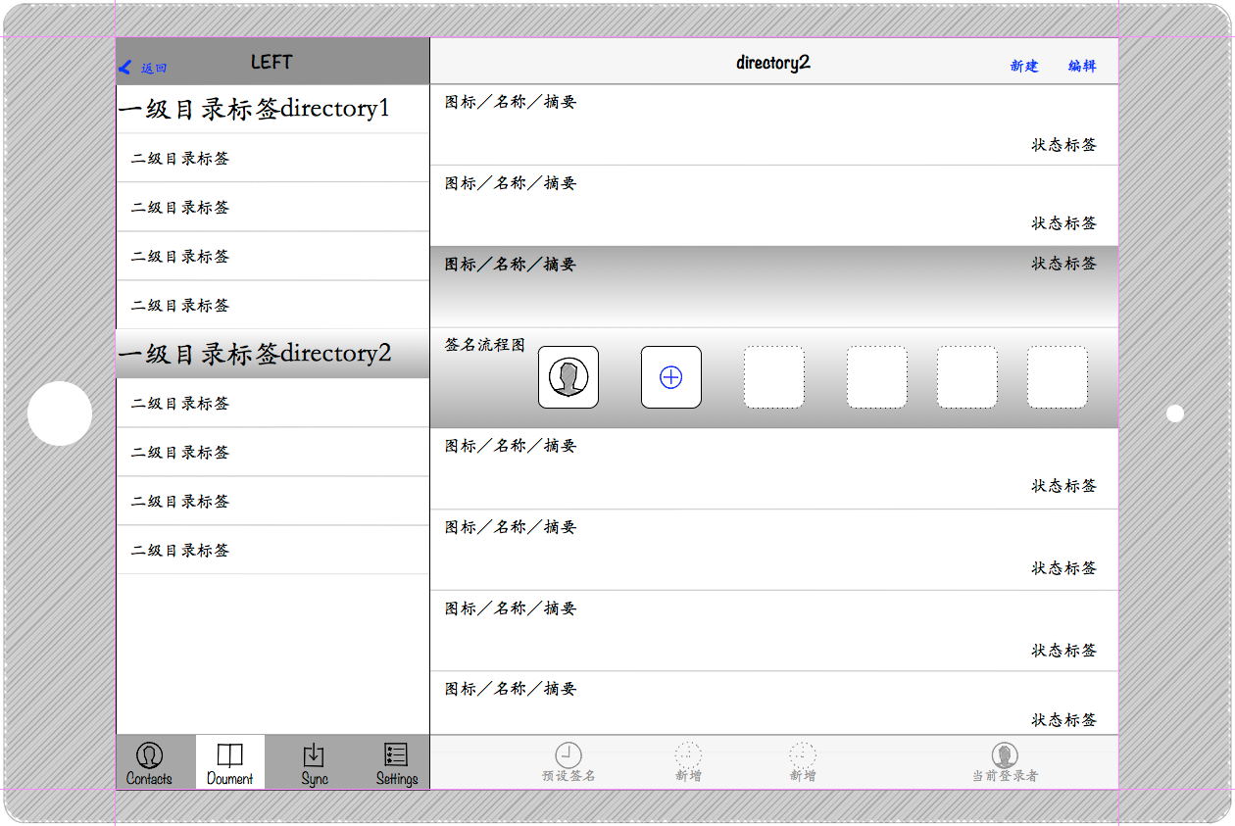

文档管理界面右侧的导航就是之前所提及的，这里暂不再赘述；

左侧显示右侧选中的一级目录标签下的各种文件，使用平铺列表模式：

1. 每个PDF文件都有一个状态标签（非PDF文件就没有状态标签了，iOS系统可以打开的简单文件仅能查看，不能打开的文件就是简单的一行）
   1. 标签有两大类状态：没有设置任何签名信息可以开始一个新签名流程的；已经设置签名流程信息的。
   2. 已经设置签名流程信息的，又分为他人在签名的锁定状态，以及轮到我签名的提醒状态，所有人都签好的完成状态。
   3. 已经设置签名流程信息的，还要区分该流程信息是我设置的，还是他人设置的。（我觉得可以用颜色区分）
2. 对于PDF文件的状态标签，不论是什么标签，点击以后，该文件行下方伸展出一块儿设置签名流程的“签名流程图”。对于没有设置签名流程信息的、或者设置了签名流程信息的人是我的，该流程图可以编辑。
   1. 签名流程图默认有6个空槽（表示最多可以设置6个签名人）
   2. 前面是添加好的签名人，其后可用空槽的第一个上面有一个增加按钮。
   3. 签名人有两个状态：待签名（默认状态），已经签名
   4. 长按添加好的签名人，在头像角上出现删除标记按钮，可以删除他（前提是该人是待签名状态）
   5. 增加签名人按钮点击后，进入“**文档-选择签约人界面**”
3. 文档列表下侧的工具栏是预置签名按钮。
   1. 预置签名按钮有3个空槽位，类似于签名流程中添加删除签约人的操作。
   2. 长按一个预置签名，角上出现删除标记按钮可以删除
   3. 增加一个预置签名，进入“**文档-签名设置界面**”
4. 预置签名最右侧有一个显示当前登录者的按钮标签
5. 直接点击文档栏状态标签以外的地方，进入“**文档-打开界面**”

**关于竖屏：保留左右结构，以及横向所占宽度比例。延展出来的“签名流程图”改为2行，每行3个图标？**

# 文档-打开界面

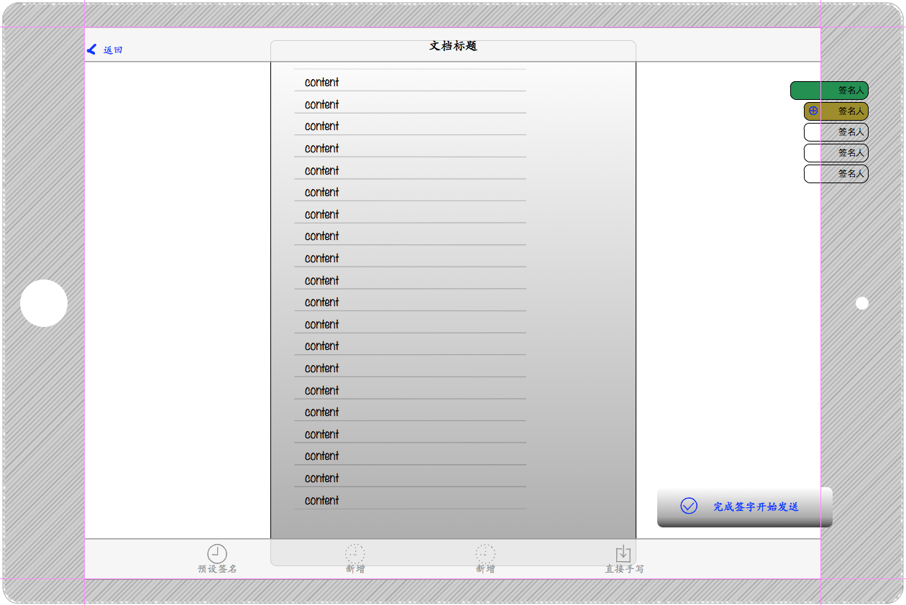

文档打开界面全屏显示，不再使用左右分开的视图结构。

界面下方的标签栏，即文档管理界面中的“预置签名”部分，功能一样。但是没有表示当前用户的标签，以一个“直接手写签名”的标签代替。

1. 预置签名和文档管理界面中一样可以添加和删除。
2. 添加时，进入“文档-签名设置界面”
3. 对于已经设置好的预置签名，增加一个拖动手势操作，当用户按住一个预置签名并拖动时（不是长按操作，长按就是激活删除这个预置签名的动作了），生成一个预置签名的图片浮动副本，可以拖拽到文档上完成一个盖章动作。
4. 直接手写按钮进入“**文档-直接手写界面**”

界面右侧边缘有一组可伸展/收缩的标签，最多6个。对应于文档管理界面中的最多6个签约人。

1. 没有设置签名流程的PDF默认状态下只有第一个标签，上面有一个+号表示可以开始设置签名流程
2. 如果没有设置签名流程，当前用户就开始签名，则默认立即创建签名流程，当前用户为第一个签约人，并且置为“已签署”状态
3. 标签有“已签署”“等待签署”两种状态颜色；
4. 代表当前用户的标签，比其他标签略微突出一些。
5. 标签的收缩状态只能看到标签的最左侧；伸展状态则把屏幕外的部分拉伸出来，标签上显示该签约人的名称。
6. 长按标签也可以删除该签约人（当前用户必须是流程的创建者且该签约人不是“已签署”状态）

完成签约后，出现“完成签字开始发送”按钮。

1. 点击该按钮，自动保存、关闭文档，退回到上一个界面，并激活**同步**操作（显示一个文档发送动画）
2. 如果用户按住该按钮将其拖到右侧标签区域，标签首先变成伸展状态，并将移到的用户标签放大显示，松手后，该用户标签成为签约流程中的下一个人（如果原来的流程下一个人不是他，就提升他的优先级顺序为下一个；前提：该用户尚未签名）。然后再执行“保存、关闭文档，退回到上一个界面，激活**同步**操作”。

# 文档-选择签约人界面

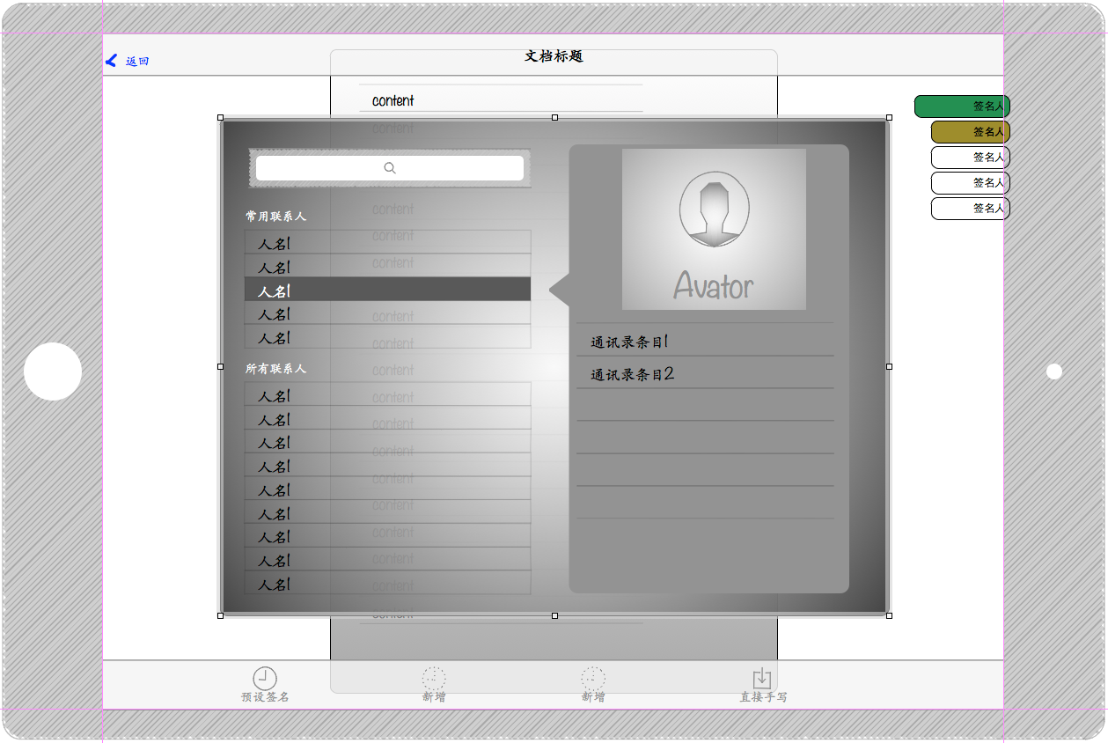

选择签约人界面调用出类似通讯录的界面，差异是：

1. 有一个常用联系人区域，该区域记录最近与当前用户发生签约行为的若干人
2. 不需要在右侧显示通讯录里的签名历史记录信息

# 文档-签名设置界面

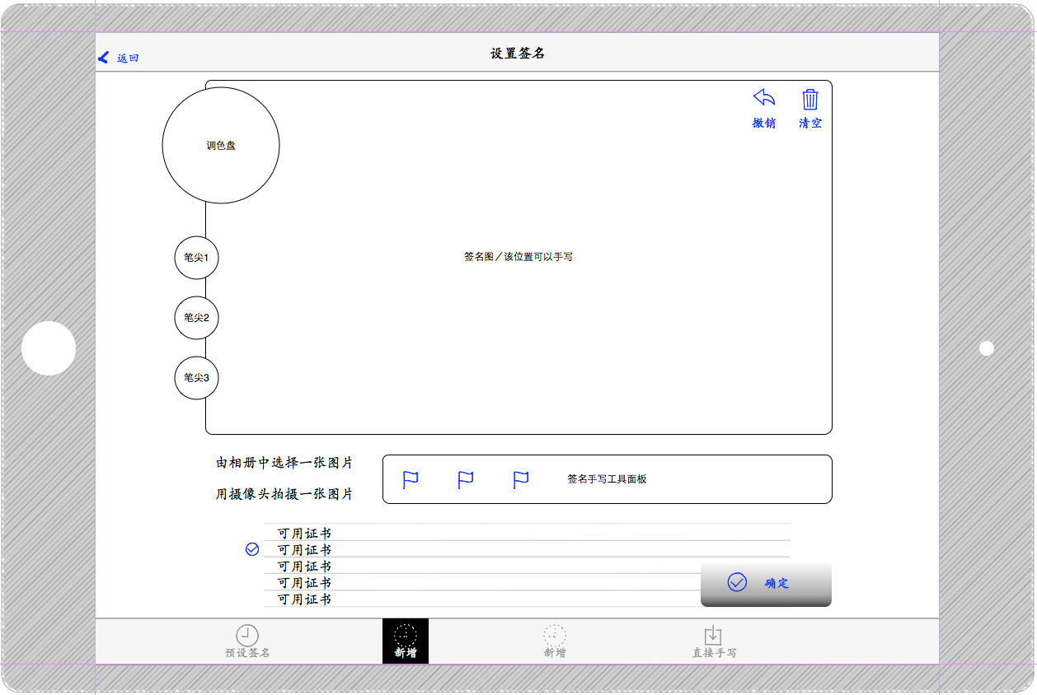

签名设置界面主要是手写一个图片，用于签名盖章

手写功能

1. 可选颜色
2. 可选不同笔尖
3. 可以撤销上一笔笔画
4. 可以完全清除已经写的内容

如果用户希望直接通过相册或相机加载一张图片，可以选择下方的“由相册中选择一张图片”或者“用摄像头拍摄一张图片”。执行该操作时，若画板上有手写内容，自动先执行清空操作

可以选择与该图片绑定的证书。

（注意，示例图上的“签名手写工具面板”可以拿掉了，是我忘记去掉的冗余内容）

点击确定完成添加操作，返回调用来的界面。

# 文档-直接手写界面

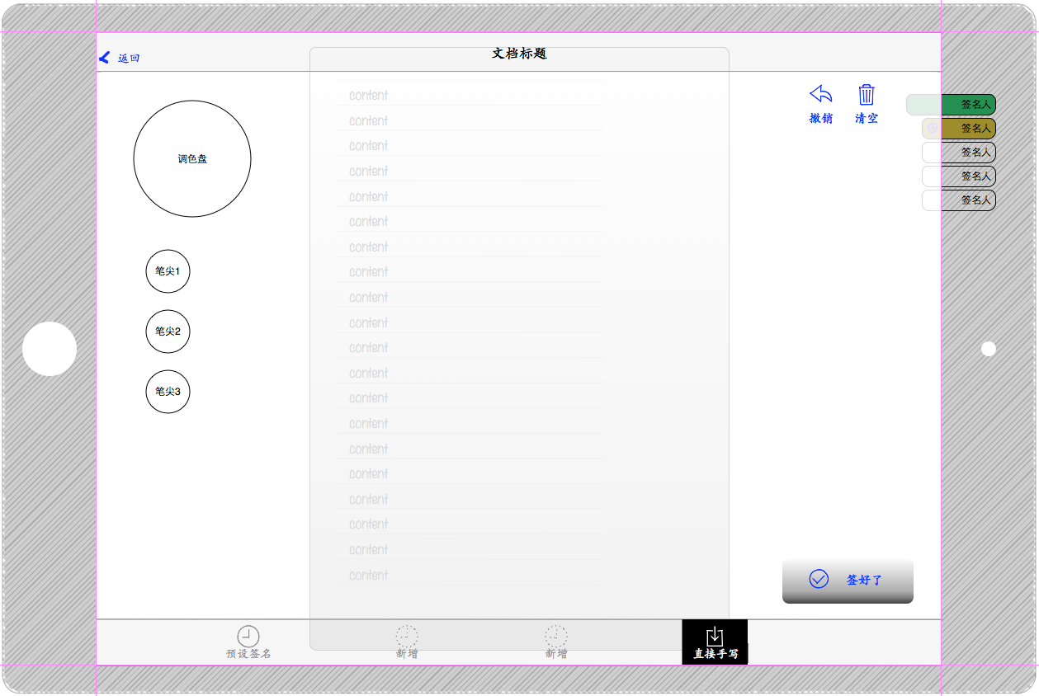

直接手写即在文档阅读界面增加一个半透明面板（或者全透明），此时不能再移动、缩放文档，直接在这里写字。操作方式与“文档-签名设置界面”中设置手写操作一样。

点击签好了完成手写笔记印到文档中的操作。